Ружья Cressi-Sub серии SL и SL-star. Инструкция по эксплуатации

Поздравляем Вас!
Приобретенное Вами изделие, созданное в результате продолжительных научно-исследовательских и опытно-конструкторских работ, выполнено в соответствии со стандартом качества CRESSI-SUB, обеспечивающим надежность на протяжении длительного срока службы.
Ружья серии «SL» изготовляются в следующих вариантах:
- SL STAR 40 - SL STAR 55 - SL STAR 70;
- SL 55 (с регулятором) - SL 70 (с регулятором) - SL 100 (с регулятором)
1. Описание
ВНИМАНИЕ
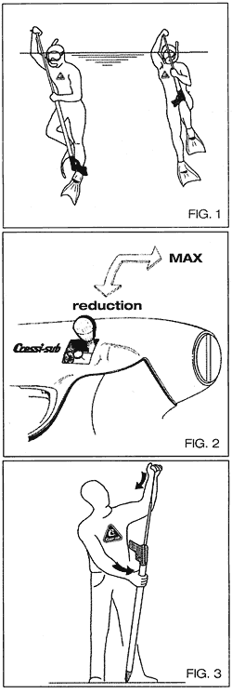
Перед тем, как пользоваться ружьем, Внимательно ознакомьтесь с этим руководством и сохраните его на будущее.
Данный тип ружья можно назвать ружьем с «воздушной пружиной», поскольку вылет стрелы (№13-таблица 8) обеспечивается сжатием воздуха в баллоне ружья (№6-таблица 8) при каждом заряжании. Действительно, когда шток (№13-таблица 8) вставляется в ствол ружья (№7-таблица 8), поршень (№4к-таблица 8) передвигается по стволу (№7-таблица 8), увеличивая давление в баллоне (№6-таблица 8) до тех пор, пока не войдет в зацепление со спусковым механизмом (№12к-таблица 8). Теперь, если потянуть защелку (№19к-таблица 8), поршень освобождается и получает мощный импульс от расширения воздуха, пролетая по стволу (№7-таблица 8), пока не останавливается у тормозной втулки (№16к-таблица 8), выталкивая тем самым шток (№13-таблица 8), удерживаемый внутри поршня просто за счет силы трения. Таким образом, сжатый воздух, расширяясь при выстреле, выделяет необходимую для выстрела энергию, запасенную при заряжании стрелы.
Сконструированные для подводной охоты ружья серии SL водонепроницаемые и работают от сжатого воздуха. С этими ружьями, легкими и уравновешенными, легко обращаться благодаря их анатомической рукоятке, к основанию которой можно закреплять линь буйка.
Находясь в воде с заряженной стрелой, они имеют слегка отрицательную плавучесть, поскольку всплывают после выстрела, за исключением модели SL-40.
В ружье содержится небольшое количество масла для смазки его внутренних деталей. Легкий и самоцентрирующийся поршень обеспечивает повышенную точность и скорость стрелы. Ружье, поставляющееся готовым к применению с требуемым количеством смазки и сжатым воздухом при рекомендуемом среднем давлении 18-20 бар, снабжено 8-мм штоком. В моделях с регулятором мощности ружье можно применять на максимальном давлении («Максимум» на рисунке 2), или на пониженном давлении («понижение» на рисунке 2), в зависимости от выбранного типа стрельбы, то есть на максимальной или пониженной мощности.
Ружья серии SL снабжены также механизмом автоматического сброса линя, управляемого спусковым крючком (№11к-таблица 8).
2. Заряжание ружья
ВНИМАНИЕ!
Не заряжайте и не разряжайте ружье на воздухе! Производите эти операции только в воде, чтобы гарантировать Вашу безопасность и не повредить ружье! Никогда не стреляйте с воздуха в воду!
Для заряжания ружья вначале включите предохранитель (№17-таблица 8), затем уприте рукоятку в бедро или ступню, и вставьте стрелу в ствол, пользуясь прилагаемым упором, крепко удерживая ружье за срез ствола свободной рукой (рисунок 1) и проталкивая шток до зацепления со спусковым механизмом.
ОСТОРОЖНО!
Никогда не оставляйте заряженное ружье на берегу или в лодке. Пользуйтесь им для охоты только в воде.
Никогда не направляйте заряженное ружье на другого пловца, даже на мгновение. Всегда отворачивайте наконечник гарпуна от людей.
Когда подводная охота с ружьем завершена, необходимо полностью разрядить ружье, находясь в воде.
3. Давление в рессивере
Как уже упоминалось выше, ружье поставляется готовым к применению с требуемым количеством смазки и сжатым воздухом при рекомендуемом среднем давлении 18-20 бар. Для восстановления давления отвинтите задний штуцер (№10-таблица 8), направив ствол ружья вниз, ввинтите без усилия прилагаемый насос и действуйте согласно рисунку 3. Всегда необходимо убедиться, посмотрев через боковые отверстия среза ствола (№2к-таблица 8), что поршень (№4к-таблица 8) находится в конце ствола, и не вошел в зацепление со спусковым механизмом, то есть готов к выстрелу. В ружьях с регулятором давления можно восстановить также при повернутом регуляторе (положение «понижение» на рисунке 2), поскольку воздух, сжатый поршнем в стволе, проходит в опустошенную часть баллона через перепускной клапан.
При помощи дополнительного манометра Вы можете также проверить достигнутое значение давления.
ВНИМАНИЕ!
Никогда не превышайте заданного изготовителем давления (18-20 бар) во избежание повреждения ружья и нечастных случаев!
Модель | Количество «качков» насоса  для восстановления давления 18 бар | Количество «качков» насоса  для восстановления давления 20 бар
SL 40 | 100 | 115
SL 55 | 180 | 200
SL 70 | 250 | 280
SL 100 | 480 | 510
ОСТОРОЖНО!
Для понижения или полного сброса внутреннего давления, поступайте следующим образом:
1) Перед сбросом давления в ружьях с редуктором давления редуктор следует отключить (положение «Максимум» на рисунке 2).
2) Направить ствол ружья вниз, отвинтить задний штуцер (№10-таблица 8) и нажать на шарик клапана (№9к-таблица 8) тупым предметом, чтобы выпустить воздух из баллона.
Проделывая это, удерживайте клапан в стороне от лица, чтобы не обрызгаться распыленным маслом, которое может быть выпущено вместе с воздухом.
4. Уход за ружьем и техническое обслуживание
После каждого погружения тщательно промывайте ружье чистой водой. Если, пользуясь ружьем, Вы случайно уронили его на песок или на морское дно, тщательно промойте его чистой водой перед заряжанием стрелы, направив срез ствола вниз.
Не подвергайте ружье воздействию прямых солнечных лучей или нагревательных источников. Не разбирайте ружье, если давление не сброшено полностью, как описано в соответствующем пункте параграфа 3.
Любое техническое обслуживание ружья или его ремонт должны производиться исключительно техническим персоналом авторизированных центров Cressi-sub.
ФИРМА CRESSI-SUB HE ВОЗЛАГАЕТ НА СЕБЯ ОТВЕТСТВЕННОСТЬ ЗА ТЕХНИЧЕСКОЕ ОБСЛУЖИВАНИЕ, ВЫПОЛНЯЕМОЕ НЕАВТОРИЗИРОВАННЫМ ФИРМОЙ CRESSI-SUB ПЕРСОНАЛОМ!
Для обеспечения эффективности и высочайшей безопасности применения рекомендуется производить тщательный осмотр ружья в авторизированном центре Cressi-sub, как минимум раз в год, пользуясь только фирменными запасными частями Cressi-sub.

ГАРАНТИЯ И ТЕХНИЧЕСКОЕ ОБСЛУЖИВАНИЕ ПОДВОДНОГО РУЖЬЯ ФИРМЫ "CRESSI - SUB"
Срок гарантии на подводное ружье "Cressi - Sub" - 1 год. После истечения указанного срока фирма "Cressi - Sub" рекомендует Вам проходить ЕЖЕГОДНОЕ ТЕХНИЧЕСКОЕ ОБСЛУЖИВАНИЕ - Ваше подводное ружьё должно проходить технический осмотр каждый год для гарантии того, что уровень его работы останется на высоте. При соблюдении сроков технического обслуживания, гарантия на Ваше ружье продляется еще на 1 год.
ОБЩИЕ РЕКОМЕНДАЦИИ.
1. Проводите внешний осмотр ружья до и после охоты.
2. Проводите ревизию ружья в конце сезона.
3. Промывайте ружье после стрельбы в соленой или мутной (грязной) воде.
4. Не стреляйте кривыми гарпунами.
5. Не стреляйте на воздухе!
ПРИЛОЖЕНИЕ
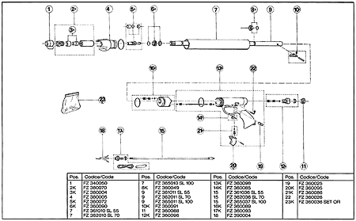
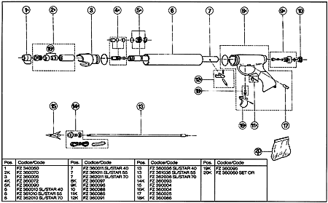

Внимание!
Ни в коем случае не заряжайте и не разряжайте ружьё вне воды.
Не производите выстрелы, вне воды.
Не направляйте ружьё на людей, независимо, от того, заряжено оно или нет.
Не производите выстрелы в неопределённую цель.
Нарушение данных правил, может повлечь за собой тяжелые последствия, и поломку изделия.

